ISTRUZIONI TECNICHE PER LA COMPILAZIONE DELLE CERTIFICAZIONI DELLE COMPETENZE DELLE **CLASSE SECONDA E QUARTA MUSICALE**, DA PARTE DEI COORDINATORI DI CLASSE.

* 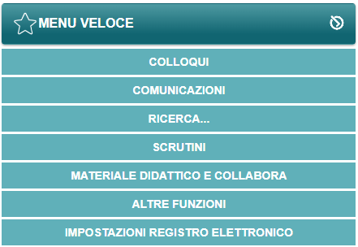Accedere al RE
* Cliccare su “SCRUTINI”
* Cliccare su “COMPETENZE”



* Selezionare la classe del musicale dal menù a tendina
* Assicurarsi che la compilazione avvenga su “PROPOSTI” in alto a sinistra
* Cliccare si “SCHEDA” per ogni alunno
* Inserire i “LIVELLI” raggiunti e salvare
* In fase di scrutinio il coordinatore dovrà condividere con il C.d.C. l’attribuzione dei livelli raggiunti, cliccando su definitivi
* Cliccare su “COPIA” ( i livelli si trasformeranno da proposti in definitivi)